Literatura surda original para crianças pequenas

Original deaf Literature for young children

Rachel Sutton-Spence

RESUMO
O trabalho apresentado neste artigo mostra as possibilidades de criar literatura em Libras para crianças na fase de alfabetização emergente, seguindo as normas literárias da comunidade surda. Pesquisas na literatura surda, na aquisição de língua e na pedagogia mostram a importância para as crianças pequenas do contato com a literatura adequada para apoiar o seu desenvolvimento físico, social, linguístico e emocional. Descrevemos a situação atual no Brasil em relação à disponibilidade de recursos para professores, pais e outros oferecerem às crianças surdas, concluindo que ainda são escassos e existem apenas em alguns gêneros de literatura infantil. Descrevemos um projeto em que criamos narrativas originais em Libras, baseadas na estrutura de Libras, focando nas configurações de mão. Destacamos a importância do conteúdo das narrativas, da estrutura linguística (inclusive os elementos do humor), e das imagens. Criadas e contadas por adultos surdos, elas mostram a cultura surda para os pequenos surdos.
PALAVRAS-CHAVE: Literatura surda; Literatura em libras; Literatura infantil para surdos; Histórias de configuração de mão; Alfabetização dos surdos

ABSTRACT
The work presented here shows the possibilities of creating literature in Libras for children in the phase of emergent literacy, following the literary norms of the deaf community and the traditions of deaf folklore. Research in deaf literature, in language acquisition and in pedagogy all show the importance for young children to have contact with appropriate literature to support their physical, social, linguistic and emotional development. We describe the current situation in Brazil, considering the resources available for teachers, parents and others to offer deaf children, concluding that they are still scarce and only of certain genres of children's literature. We describe a project in which we created original narratives in Libras, based on the structure of Libras, focusing on handshape. In discussion of the narratives, we highlight the importance of the content, the linguistic structure (including humorous elements), and illustrations, all told by deaf adults.
KEYWORDS: Deaf literature; Libras literature; Deaf children's literature; Handshape stories; Deaf children’s literacy

Introdução
A literatura surda em Libras faz parte da cultura surda e da identidade dos surdos, e as crianças surdas devem conhecer a cultura surda para desenvolver suas identidades. Existem traduções em Libras de outras histórias, mas além destes, a experiência das crianças deve incluir narrativas de literatura infantil originais, criadas e contadas pelos próprios surdos. Atualmente, exemplos deste gênero são muito escassos. Neste artigo, defendo que a literatura surda original para crianças pequenas é fundamental para a identidade surda e o letramento do ser surdo, e mostro como essas narrativas podem ser produzidas.
O trabalho descrito aqui surgiu a partir de duas conversas com autores que contribuíram para a coleção Cultura Surda na contemporaneidade. Em 2014, assisti a uma apresentação por Fabiano Souto Rosa sobre a sua pesquisa publicada no livro O que sinalizam os professores surdos sobre literatura surda em livros digitais. Ele observou que, em sua experiência, poucos surdos criam literatura surda infantil original porque não foram expostos a ela quando eram crianças. Os surdos adultos nunca a viram e nunca foram solicitados a produzi-la quando crianças, consequentemente não a produziram quando adultos. As traduções de clássicos e adaptações eram muito mais comuns porque essas eram as únicas histórias que eles conheciam na infância, tendo crescido em ambientes educacionais onde a literatura e o folclore da comunidade surda não eram reconhecidos. Guardei essa observação comigo, ao longo dos anos, até perceber que os surdos produzem poemas e histórias originais emocionantes em Libras destinadas aos adultos, mas a literatura infantil para crianças surdas nas escolas ainda é baseada principalmente em traduções de livros infantis ilustrados ou recontos de histórias clássicas e contos de fadas.
A segunda conversa importante foi em 2018 com Lodenir Karnopp, uma das editoras do livro Cultura Surda na contemporaneidade. Eu contei a ela que estava trabalhando para montar uma Antologia de Literatura em Libras no âmbito do projeto Documentação de Libras, coordenado por Ronice Müller de Quadros, e ela me perguntou quais histórias surdas originais tínhamos em Libras para crianças surdas pequenas. Na verdade, não tínhamos nada. Apesar de uma busca extensa, não encontramos nenhum material disponível. Por isso lançamos na UFSC o projeto Literatura surda em Libras para alunos surdos no ensino infantil e fundamental com o objetivo de criar essas histórias.

1. O que é Literatura surda em Libras?
Embora não possamos definir literatura, segundo Sutton-Spence e Kaneko (2016, p. 24), podemos prosseguir com a ideia de que a literatura é qualquer “corpo de produções baseado na linguagem que é considerado socialmente, historicamente, religiosamente, culturalmente ou linguisticamente importante para a comunidade” (tradução nossa).
Falando da literatura surda e a comunidade surda, Karnopp, (2006) afirma que
utilizamos a expressão “literatura surda” para histórias que têm a língua de sinais, a questão da identidade e da cultura surda presentes na narrativa. Literatura surda é a produção de textos literários em sinais, que entende a surdez como presença de algo e não como falta, possibilitando outras representações de surdos, considerando-os como um grupo lingüístico e cultural diferente. (KARNOPP, 2006, p. 102)

Destacamos aqui quatro elementos na consideração de literatura surda em Libras: 1) que seja feita por surdos; 2) que trate da experiência de ser surdo e do conhecimento da cultura surda; 3) que tenha o objetivo de atingir um público surdo e 4) que seja apresentada em Libras. Nem todas as produções de literatura surda em Libras contam com estes quatro critérios, mas eles fornecem um guia útil e prático para determinar o tipo de produção que queremos criar para as pequenas crianças surdas.
Dentro da literatura surda em Libras, encontramos poemas, contos, piadas, jogos e outras formas de arte criativa que são culturalmente valorizadas. Podemos dizer que a literatura surda em língua de sinais
é uma forma linguística de celebrar a vida surda e a língua de sinais. Embora tenha as suas origens na língua de sinais cotidiana, essa língua mudou e se destaca por ser “diferente”. Conforme afirma a pesquisadora norte-americana Heidi Rose (2006), a literatura em qualquer língua de sinais mescla a língua, as imagens visuais e a dança, sendo uma mistura de sinais e gestos, uma literatura do corpo e uma literatura de performance. (SUTTON-SPENCE, 2021, p. 26)

O foco sobre a língua como algo estético que gera prazer é um elemento importante em qualquer produção de literatura surda em língua de sinais. Um contador de histórias vai prestar atenção às normas surdas da comunidade surda que regulam como a produção é feita, principalmente para gerar imagens fortes no espaço de sinalização, que criem cenários muito visuais na mente do espectador surdo. Numa boa produção literária em Libras, por exemplo, vemos a incorporação extensa dos personagens (sendo eles humanos, animais ou até objetos), os classificadores, o uso do movimento do corpo e as expressões faciais produzidos com atenção cuidadosa ao uso do espaço e ao ritmo e à velocidade dos sinais.
A literatura surda tem suas raízes no folclore surdo, para o qual as línguas de sinais ao redor do mundo são valorizadas. O folclore surdo as usa criativamente em teatros, nos contos, piadas, narrativas de experiências pessoais, recontos de filmes e nos jogos linguísticos com as configurações de mão dos sinais (como histórias ABC, de números, ou de uma só configuração de mão).
A literatura surda contribui para a identidade individual, linguística e sociocultural de todas as pessoas surdas. Ela trata da experiência dos surdos e do conhecimento do “mundo surdo” da comunidade surda. Muitas vezes, as narrativas contam sobre os desafios enfrentados pelos surdos e as resoluções dos seus problemas, e são fundamentadas pela ideia do orgulho de ser surdo. A literatura em Libras não conta apenas sobre resistência à repressão dos surdos nas sociedades dominadas pelos ouvintes, mas sim apresentam (como observou Nodelman sobre a literatura infantil) “uma visão diferente, uma maneira alternativa de descrever a realidade” (NODELMAN (1988, p. 33, tradução nossa). Essa oportunidade de descrever novas realidades deve fazer parte da imaginação de qualquer criança, inclusive das crianças surdas.
Segundo Mourão (2011) a literatura surda tem diversas origens, mas, em resumo, pode ser traduzida, adaptada ou original. Literatura em tradução é geralmente considerada como a tradução de textos escritos, especialmente os de ficção. No entanto, também pode incluir tradução de teatro e filmes. Textos escritos para adultos traduzidos em Libras não são comuns, principalmente por causa do tamanho dos textos literários escritos. Vemos exceções, por exemplo nas traduções de alguns contos de autores brasileiros famosos (como O Alienista de Machado de Assis, 2004). Estas são feitas para dar acesso ao conteúdo dos textos escritos, muito importantes para o aluno surdo, especialmente os adolescentes que são capazes de entender os conceitos avançados trazidos pela literatura, mas que não conseguem lidar com o nível mais complexo da linguagem escrita (SPOONER, 2016). Porém, poucos adultos surdos procuram espontaneamente essas traduções por prazer e diversão. Outro exemplo é a tradução da Bíblia, que é geralmente é lida em trechos curtos e não de cabo a rabo (assumindo que uma tradução de 250 palavras leva 5 minutos, a Bíblia inteira traduzida teria aproximadamente 260 horas de duração).
Por outro lado, a tradução de filmes para Libras é muito comum e também faz parte do folclore surdo (BAHAN, 2006; VIEIRA, 2016). Os filmes raramente são traduzidos na integra (porém existem alguns filmes de longa metragem com interpretação em Libras, como Tropa Elite), geralmente são traduzidos os trechos mais visuais de filmes de ação, e as traduções são feitas informal e espontaneamente entre amigos ou para postar nas redes sociais.
Na literatura infantil, as traduções de livros ilustrados, bem como as adaptações de contos clássicos e contos de fadas para Libras são cada vez mais numerosas. Existem diversos sites, tais como Mãos Aventureiras e o site do Centro de Educação para Surdos Rio Branco, em São Paulo, em que podemos ver as traduções dos livros para Libras contadas por surdos.
As traduções seguem os livros sem alteração, mas nos contos o contador tem mais flexibilidade para alterar a obra original e mostrar a perspectiva dos surdos, especialmente inserindo um personagem surdo que não se encontrava no original. Isso pode acontecer em piadas ou histórias contadas para adultos, e é conhecido na literatura infantil, como por exemplo, A Cigarra Surda e as Formigas, de Carmen Elisabete de Oliveira e Jaqueline Boldo (s.d), Rapunzel Surda e a Cinderela Surda, (ambas por Silveira, Karnopp e Rosa, 2003). Uma versão adaptada em Libras do conto Três Porquinhos mostra o lobo surdo sinalizando tão rápido que o vento gerado por suas mãos destrói as duas primeiras casas dos porquinhos (ANDRADE, 2015).
A teoria dos polissistemas de Even-Zohar (2004) afirma que a tradução de literatura de línguas majoritárias para as línguas minoritárias tem um papel inovador e central quando uma literatura é considerada periférica, ou fraca em comparação com a literatura do texto de origem. Não há dúvidas de que as traduções de literatura infantil de português para Libras são muito importantes. Os livros infantis já têm espaço consagrado nas escolas como livros mais canônicos, enquanto a literatura surda não ocupa o mesmo espaço. As traduções permitem que, pelo menos, os elementos de Libras estética entrem na sala de aula. Nas boas traduções, a criança surda vai ver exemplos de Libras criativa e imaginativa e pode sentir orgulho da sua língua visual, enquanto participando da sua cultura nacional. Porém, não aceitaríamos que uma criança brasileira conheça apenas a literatura mundial traduzida para português, sem conhecer a literatura brasileira. O espaço que já foi aberto para a literatura traduzida de português para Libras pode ser aumentado para tentarmos inserir nele a literatura original em Libras para as crianças pequenas.

2. Literatura surda original para os muito pequenos?
É sabido que nas escolas de surdos as crianças sempre contaram narrativas umas às outras. Mesmo quando as línguas de sinais eram proibidas nas escolas pela filosofia educacional de oralismo, os alunos contavam histórias sinalizadas em segredo (MOURÃO; KARNOPP, 2020). Mas eram poucos os professores que contavam histórias em línguas de sinais. Hoje em dia, nas escolas bilíngues para os surdos no Brasil, os professores contam histórias, mas com poucos recursos e a maioria em formato de livro e não de vídeo.
Em 2006, Karnopp escreveu:
são praticamente inexistentes textos de literatura infantil que tematizem a questão da língua de sinais e da cultura surda. Quais são os livros que apresentam as narrativas que circulam entre os surdos? Quais histórias são contadas e recontadas em línguas de sinais na comunidade surda? Que representações dos surdos e da surdez estão presentes nessas narrativas? (KARNOPP, 2006, p. 121).

Porém, muitas crianças surdas integradas ao sistema escolar regular estudam e conhecem apenas a literatura escrita em língua portuguesa nesse contexto - talvez com a ajuda de um intérprete em sala de aula. A alfabetização dos alunos é regida pelo português e não pela Libas, o que se torna um grande desafio para muitas crianças surdas.
Precisamos lembrar que a literatura em Libras é uma oportunidade de brincar com a língua. Os alunos surdos têm o direito de brincar com a sua língua. A literatura infantil deve ser algo que diverte a criança, enquanto:
Em geral, em um contexto escolar ou clínico onde não se tolera a língua de sinais e/ou a cultura surda há um completo desconhecimento dos processos e dos produtos que determinados grupos de surdos geram em relação ao teatro, ao brinquedo, à poesia visual, à literatura em língua de sinais etc. (KARNOPP, 2006, p. 99).

Contar histórias é essencial para o desenvolvimento de todas as crianças - surdas e ouvintes. Andrews e Baker (2019, p. 7) listam alguns dos benefícios para crianças surdas de ver histórias e outras formas de jogos de linguagem em línguas de sinais: “desenvolvimento motor, comunicação, habilidades socioemocionais, conhecimento do mundo, cognição, linguagem e alfabetização”.
Já ficou claramente demonstrado que o desenvolvimento do letramento de crianças surdas em línguas de sinais apoia suas habilidades de alfabetização nas línguas faladas/ escritas (GOLOS; MOSES, 2015; KUNTZE et al., 2014). No entanto, as histórias surdas originais em língua de sinais são importantes porque podem promover a alfabetização e a criatividade em língua de sinais para crianças surdas nas quais elas podem ver a criação de possíveis mundos surdos, ampliando sua imaginação.
A “alfabetização emergente” pode começar quando a criança é muito jovem, preparando-a para desenvolver a alfabetização quando entrar na escola (porém precisamos lembrar que a alfabetização emergente e a alfabetização não se desenvolvem nos casos de muitos alunos surdos, por muitos anos, por falta de acesso linguístico). Andrews e Baker (2020) descrevem a importância de jogos de linguagem com crianças surdas durante a fase de alfabetização emergente com o uso de rimas infantis em ASL (American Sign Language, a língua de sinais americana), porque esses jogos de rima “manipulam a estrutura abstrata, sublexical ou fonológica dos sinais para fornecer às crianças experiências de linguagem lúdicas.” (ANDREWS; BAKER, 2020, p. 5). Além disso, eles explicam que histórias como as do tipo de “configuração de mão” (baseadas na estrutura do sinal, por exemplo em que cada sinal da história usa a mesma configuração de mão) ensinam às crianças um conhecimento importante de narrativa, como cenário, personagem e enredo. Além disso, as histórias e rimas podem ajudar as crianças a aprender vocabulário, ritmo, e como separar um sinal do outro e segmentar suas partes.
Ao mencionar a importância de a criança entender a estrutura da sua própria língua, Andrews e Baker (2020) usam como exemplo de rimas infantis em ASL um pequeno poema do poeta e linguista surdo Clayton Valli. Nesta rima, The Farm (A Fazenda, em português), os sinais que falam da vaca, a descrição dela e as suas atividades, todos usam a mesma configuração de mão, com movimentos, locações, orientações e elementos não manuais diferentes. A criança pode brincar com os sinais e perceber as possibilidades de criar novos sinais.
Outras pesquisas mostram a importância das pessoas surdas contarem histórias para as crianças (SUTTON-SPENCE; RAMSEY, 2010). Isso não diminui a importância dos pais, parentes e outros ouvintes que sinalizam com a criança pequena surda, mas as histórias contadas pelos surdos são imprescindíveis (SNODDEN; LADD, 2011; GONÇALVES, 2011).
Verniano (2018), na sua discussão sobre literatura surda infantil, destaca a importância de livros como Tibi e Joca, de Cláudia Bisol (2001) O Feijãozinho Surdo (Liège Gemelli Kuchenbecker (2009) e O Patinho Surdo, de Rosa e Karnopp (2005). Os livros contêm histórias originais, destinadas aos surdos e têm traduções em Libras. A tradução de Tibi e Joca tem um DVD da versão do livro em Libras, embora O Patinho Surdo tenha apenas um glossário dos principais sinais no livro. Uma busca na internet mostrou diversas traduções destes livros para Libras. Infelizmente, muitos destes livros não estão mais disponíveis para venda e um professor com alunos surdos dificilmente vai encontrar o livro impresso para comprar.
Entendendo, portanto, a importância de se usar essas narrativas ou rimas com crianças muito pequenas e vendo a falta de materiais adequados, criamos alguns exemplos delas.

3. O projeto Literatura surda em Libras para alunos surdos no ensino infantil e fundamental
Este projeto de extensão foi executado de novembro 2018 a abril 2021 com objetivo de criar, divulgar e aplicar narrativas curtas de literatura didática em Libras para os alunos surdos muito pequenos.
A equipe era formada por contadores de histórias exclusivamente surdos e uma professora orientadora surda, além de ouvintes da equipe de apoio da coordenadora, um editor de vídeos e uma ilustradora. Os contadores de histórias eram professores surdos do Departamento de Letras Libras da Universidade Federal de Santa Catarina (UFSC) (Juliana Lohn e Rodrigo Custódio da Silva) e alunos surdos dos cursos de Letras Libras da UFSC nos modos presencial (Anna Luiza Maciel e Bruno Araújo de Freitas) e a distância (Marina Teles e Hélio Alves de Melo Neto).
Os vídeos estão disponíveis gratuitamente na internet num showcase do Vimeo, Literatura didática em Libras (https://vimeo.com/showcase/6241328). Esta disponibilidade é importante para fornecer recursos para professores no país inteiro. Já observamos que muitos dos livros clássicos de literatura surda infantil (tais como o Feijãozinho surdo e A cigarra surda e as formigas não estão mais disponíveis). Outros recursos em vídeo também estão disponíveis apenas para compra, alguns deles sem a opção de se conhecer os vídeos antes da compra para saber se os recursos são adequados.
Todos os personagens das histórias são surdos que se comportam como pessoas surdas. Por exemplo, eles falam em Libras, conversam no celular por vídeo, não ouvem a música dos instrumentos, acordam pela vibração e interagem com o seu ambiente através da visão. Com isso, a criança vê personagens surdos como eu!, que ajuda a desenvolver a identidade positiva do ser surdo.
As narrativas são curtas, de aproximadamente um minuto. Elas têm três tipos de estrutura focando na configuração de mão: de uma configuração de mão, de letras do ABC e de números. As narrativas de uma configuração de mão foram inspiradas em um livro de ASL Have you Ever Seen…? (em português Você já viu...?) por Adonia Smith e Lynn Jacobowitz (2006). Este livro oferece uma lista de desenhos de pares malucos de um animal e uma ação, como por exemplo um pato usando fraldas ou um elefante cozinhando. Cada par maluco de animal-ação acontece porque os dois sinais usam a mesma configuração de mão em ASL. Criamos histórias com esses pares “loucos” acrescentando outros sinais com a mesma configuração de mão. Assim, entre outros, criamos a formiga indígena (“V”), um morcego no busão (“V” curvado), o gorila na moto (“A” ou “S”), a banana que faz um churrasco (“1”), um cachorro que joga basquete (a mão aberta com os dedos curvados) e uma vaca que usa sapatos de salto alto (“Y”). Um dos principais objetivos dessas narrativas é ajudar a criança surda explorar e entender a estrutura básica da sua própria língua. Por exemplo, a vaca usando salto alto vê um avião, atende ao seu celular e dá um oi, tudo com a mesma configuração de mão (Fig. 1).
Figura 1 - Sinais convencionais e classificadores na história da vaca, com Marina Teles
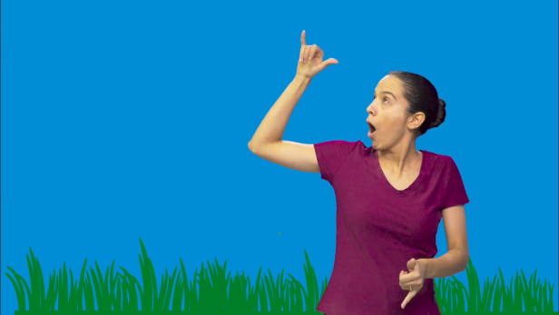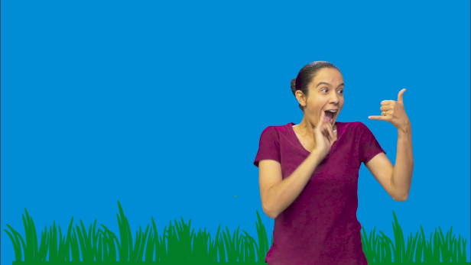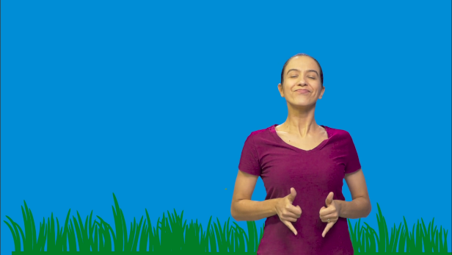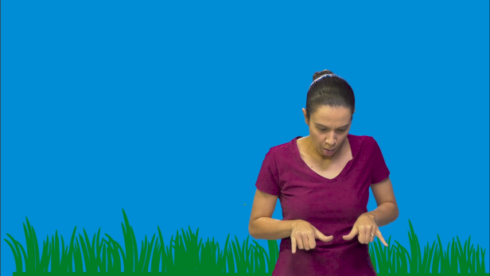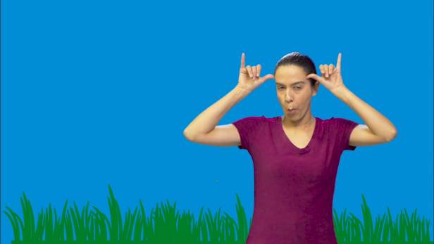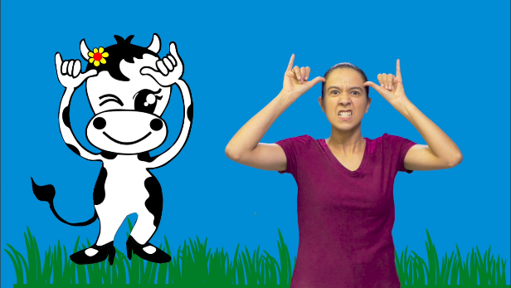
Fonte: a autora
É muito importante às crianças surdas entenderem a relação entre as configurações de mão que fazem parte da fonologia da língua (muitas vezes, que mostram algo icônico como forma do referente), as letras e os números. Por exemplo, em Libras o punho pode significar um punho mesmo, a letra S e o número 8. Pesquisas em ASL mostram que as crianças inicialmente confundem os sistemas e misturam letras, números com outras configurações fora dos dois sistemas (AKAMATSU, 1982; O'GRADY, et al., 1987; PADDEN, 1991). Um dos objetivos das histórias que criamos é para o adulto conversar com a criança sobre essas diversas origens dos sinais.
Os surdos adultos criam histórias ABC com 27 sinais, como, por exemplo, O Pintor de A a Z de Nelson Pimenta (1999), mas esse é um grande desafio para os alunos pequenos. Por isso, criamos três narrativas que soletram três palavras de três letras: sol, lua e céu. A primeira usa três sinais com a configuração de mão da letra S, mais três de O e três de L. As outras, de forma semelhante, usam sinais das configurações de mão L, U e A; C, E e U. As letras escritas acompanham os sinais de vocabulário, classificadores e incorporação. Por exemplo, na história da letra S, a personagem dorme, acorda e abra as persianas, tudo com a configuração de mão de um punho, mas não com o sentido da letra S. A criança pode aprender a escrita das palavras em português e se divertir com as histórias, procurando outros sinais com essas letras e vendo qual a configuração de mão usada no sinal (Fig. 2).
Figura 2 - Sinais dormir, acordar e abrir-as-persianas com a configuração de mão de um punho, mas não com o sentido da letra S na história Sol, com Anna Luiza Maciel
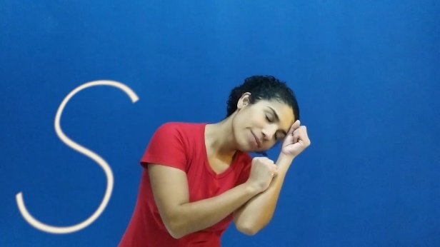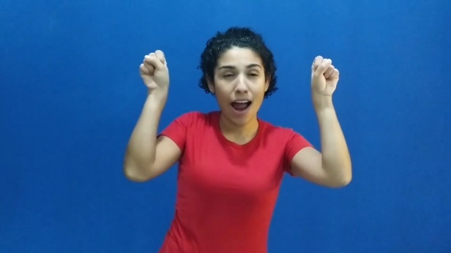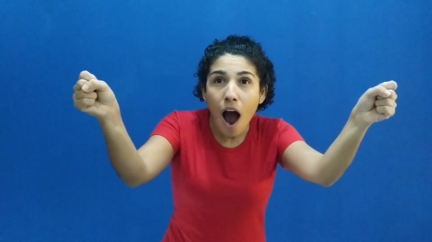
Fonte: a autora
As duas narrativas de números têm fundamentos linguísticos diferentes. A narrativa Os Animais usa apenas sinais do vocabulário de Libras, em que cada sinal corresponde a um animal em Libras, com as configurações de mão dos números de 0 a 9. O número escrito e uma imagem do animal acompanham cada sinal no vídeo (Fig. 3).
Figura 3 - Números e configurações de mão de sinais convencionais de animais na história Os Animais, com Juliana Lohn
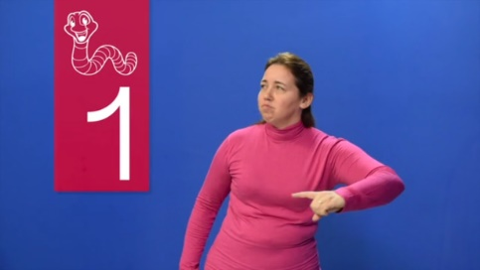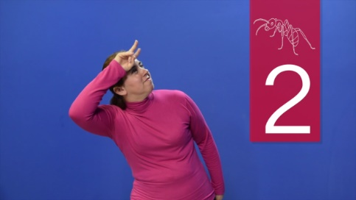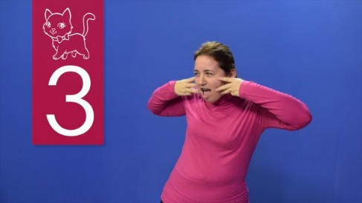
Fonte: a autora
A narrativa O Pássaro também usa as configurações de mão dos números de 0 a 9, mas não usa vocabulário e sim classificadores e incorporação. A criança aprende os sinais dos números e os sinais dos animais, também através da construção engraçada do pássaro estranho e bobo (Fig. 4).
Figura 4 - Números e classificadores na história O Pássaro, com Juliana Lohn

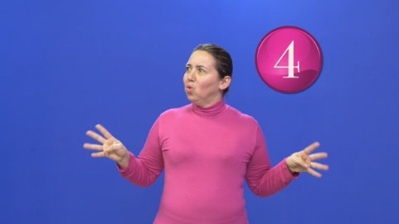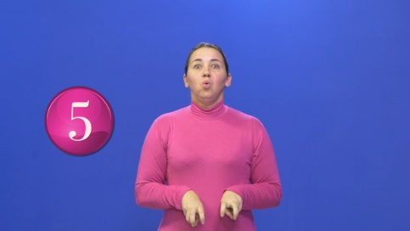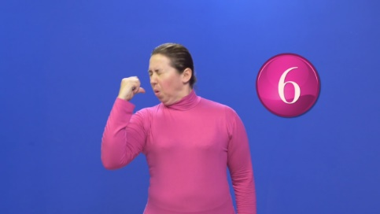
Fonte: a autora
As histórias têm também como objetivo contribuir para o conhecimento do mundo da criança, apresentando-as a diferentes animais e atividades. Por exemplo, A Formiga Indígena Surda oferece a oportunidade para o adulto e a criança aprenderem sobre formigas e sobre os indígenas brasileiros. A Abelha Policial é uma oportunidade para falar sobre comida e bebida, segurança viária e os policiais. Os Animais (números) apresenta diferentes animais, tanto selvagens quanto domésticos, sobre os quais adultos e crianças podem falar, pensando em seus tamanhos relativos, onde vivem, o que comem e assim por diante.
As histórias são cômicas. Cada história se baseia em animais e em ações que as crianças podem encontrar no mundo real, mas nos mundos imaginários que as histórias constroem, as coisas são diferentes. Queremos dizer “Uma vaca de salto alto? Que loucura!” ou “Um gorila na moto? Que loucura!”. É importante destacar que quando nós pedimos a alguns adultos surdos para mostrar essas histórias para crianças pequenas, eles resistiram, alegando que "não eram verdadeiras". Este é um ponto importante porque muitas crianças surdas têm acesso tão limitado aos fatos e ao conhecimento do mundo que pode parecer um luxo insistir em histórias imaginativas. Defendemos, entretanto, que o professor pode usar a narrativa como uma oportunidade para falar primeiro sobre a realidade e depois se divertir com a imaginação.
O humor também é crucial para as crianças pequenas aprenderem. O riso e a conexão emocional com os outros que ocorre por meio do riso têm se mostrado repetidamente como fatores de aprendizagem (JONAS, 2009). Sabemos bem que as crianças pequenas riem do corpo e suas funções (como arrotos, gases e espirros) e de palhaçadas (LUCKNER; YARGER, 1997), por isso os personagens das nossas narrativas, assustam as pessoas, coçam as axilas, tropeçam, caem e até se apresentam pelados.
Figura 5 - Exemplos de imagens cômicas nas histórias do morcego e da formiga, com Marina Teles
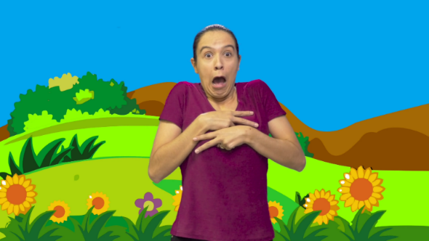
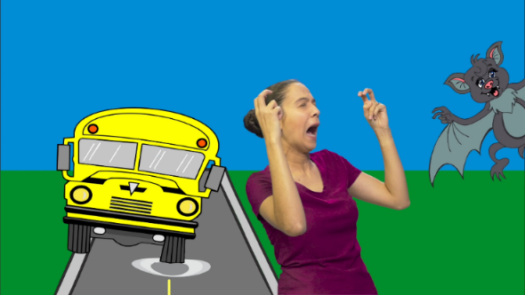
Fonte: a autora
Sabemos também que a intensificação e o exagero geram risos em todos os humanos, inclusive nos surdos e nas crianças (BERGSON, 1983; RYAN, 1979). Então, para aumentar o senso do ridículo e para gerar mais risadas nas narrativas que gravamos, os narradores intensificaram as expressões faciais e corporais. As risadas também podem ser causadas por interação física durante a narrativa. Por exemplo, o adulto pode sinalizar no corpo da criança, fazendo cócegas. Ao brincar com a história da formiga que se veste como um indígena, o adulto pode fingir que está pintando no rosto da criança. Num exemplo de brincadeira com a história do morcego no ônibus, o adulto sinalizou morcego no pescoço da criança, fazendo movimentos com a boca para mostrar um vampiro sugando seu sangue, fazendo-o rir.
Os enredos das histórias são deliberadamente simples. Existe apenas um personagem em cada história, geralmente um animal. Isso mantém o enredo mais simples para a criança entender. Em cada história, o personagem tem que resolver um problema ou realizar algo. A formiga precisa arrumar as roupas, a banana precisa cozinhar porque está com fome, a vaca precisa aprender a andar com seus sapatos de salto alto e o policial precisa entender por que algumas abelhas não brincam com segurança. O cachorro marca uma cesta com uma bola de basquete, o galo habilmente apaga o fogo e o morcego pega o ônibus.
Os cenários são fornecidos em parte pelas ilustrações. Atrás do cachorro, podemos ver a imagem de uma quadra de basquete, desenhos de bananeiras cercam o gorila, o morcego fica parado à beira de uma estrada ilustrada esperando o ônibus. Essas imagens dão à história seu contexto, sem a necessidade de o narrador adicionar informações. No entanto, o adulto que trabalha com a criança pode usar as ilustrações para uma discussão mais aprofundada e oferecer os sinais.
Como observou Veriano (2018, p. 252), as ilustrações
são comuns em livros infantis para crianças ouvintes, mas são essenciais para crianças surdas, pois têm papel fundamental no entendimento das histórias, e isso acontece porque as imagens são representativas e não meras ilustrações.

A autora acrescenta a sua opinião
Nenhuma criança se interessaria por uma pessoa sinalizando por 4 minutos em um fundo branco, da mesma forma que uma criança ouvinte não se interessaria por uma pessoa falando por 4 minutos neste mesmo fundo (VERIANO, 2018, p. 268).

Segundo Gava (2015, p. 70) “o desenho contextualizado contendo expressões faciais tornará a leitura mais prazerosa e atraente”. As expressões faciais atraem as crianças e geram reações importantes, especialmente o riso.
Por isso, os vídeos das histórias foram editados para incluir ilustrações fortemente coloridas para atrair a atenção das crianças e ajudá-las a relacionar os sinais com os objetos e as ações na história. As imagens, criadas por Aldenisa Peixoto, sempre mostram o personagem principal e o sinal referente. Incluímos outras imagens que mostram outros objetos na história para que a criança e o adulto possam conversar mais sobre as imagens e relacionar os sinais à forma do objeto.
As imagens foram animadas nos vídeos pelo videógrafo Martin Haswell para gerar ainda mais interesse e humor. Por exemplo, a imagem do ônibus se movimenta até chegar no ponto para que o morcego possa chamá-lo. No final da história, o morcego voa de um lado da tela para o outro. Na história do cachorro que joga basquete, a imagem da bola quica enquanto o narrador sinaliza isso e na história do gorila a moto balança de um lado a outro enquanto o narrador sinaliza que o gorila está andando nela. Ao mesmo tempo que não queremos distrair a criança dos sinais, queremos gerar o seu interesse pelo vídeo e atrair a sua atenção por meio do movimento. E mais, as animações contribuem ao humor da história (Fig. 6).
Figura 6 - A bola do cachorro, com Helio Alves e a moto e a banana do gorila, com Bruno Araújo, animadas

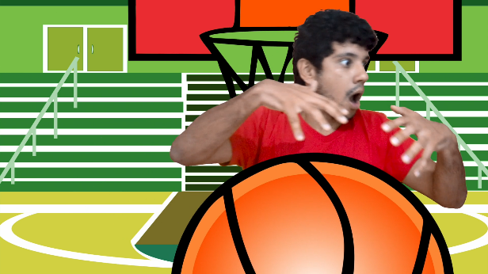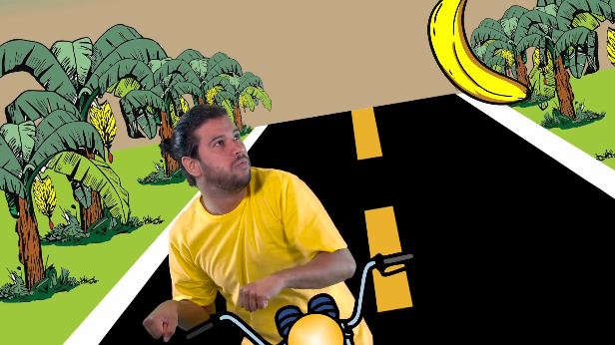
Fonte: a autora

Considerações finais
A criação de narrativas para os surdos pequenos precisa ser fundamentada nas normas surdas literárias. Mostramos aqui que o conhecimento da literatura surda e do folclore surdo da comunidade surda brasileira permite a contação de narrativas prazerosas e educacionais, que cumprem as demandas das produções destinadas às crianças na fase de alfabetização emergente e inicial. Já mostramos os vídeos para crianças e os professores, e recebemos comentários e opiniões positivos. Esperamos que os professores, parentes e outras pessoas com interesse no desenvolvimento da criança surda possam usar nossos vídeos, ou que possam criar novas histórias baseadas nos princípios que seguimos. Esperamos que no futuro o professor surdo diga aos alunos “vou contar para vocês uma história que eu conheci quando era criança” e quando alguém perguntar quais são as histórias surdas originais que temos em Libras para crianças pequenas surdas, podemos responder “Temos muitas! Que tipo de histórias você quer?”

REFERÊNCIAS
AKAMATSU, C. Tane. The Acquisition of fingerspelling in pre-school children. 1982. Tese de doutorado, University of Rochester, NY.
ANDRADE, Betty Lopes L’Astorina de. A tradução de obras literárias em Língua Brasileira de Sinais – Antropomorfismo em foco. 2015. Dissertação (Mestrado em Tradução - Programa de Pós-Graduação em Estudos da Tradução), Universidade Federal de Santa Catarina, Florianópolis.
ANDREWS, Jean; BAKER Sharon. ASL Nursery Rhymes: Exploring a Support for Signing Deaf Children: Early Language and Emergent Literacy Skills. Sign Language Studies, n. 20, Pp.5-40. 2019.
BAHAN, Ben. Face-to-face tradition in the American Deaf community. In: H-DIRKSEN, Bauman; NELSON, Jennifer; ROSE, Heidi (Org.). Signing the body poetic. California: University of California Press, 2006.
BERGSON, Henri. O Riso: ensaio sobre a significação do cômico. Rio de Janeiro: Zahar Editores. Tradução publicada em 1983, [Original, publicado em francês, 1900].
EVEN-ZOHAR, I. (2004) The position of translated literature within the literary polysystem. In: Venuti, L. (Org.) The Translation Studies Reader, 2004, p. 199–204.
GAVA, Águida Aparecida. Breves considerações sobre a literatura surda. Acta Semiotica et Lingvistica, v. 20, n. 2, p. 61-76. 2015.
GOLOS Debbie; MOSES, Annie. Supplementing an Educational Video Series with Video-Related Classroom Activities and Materials. Sign Language Studies, v. 15, n. 2, p. 103-125. 2015.
KARNOPP, Lodenir. Literatura Surda. ETD - Educação Temática Digital, v.7, n.2, p. 98-109. 2006.
KUNTZE Marlon; GOLOS, Debbie; ENNS, Charlotte. Rethinking Literacy: Broadening Opportunities for Visual Learners. Sign Language Studies, v.14, n.2, p. 203-224. 2014.
LADD, Paddy; GONÇALVES, Janie Cristine do Amaral. Culturas surdas e o desenvolvimento de pedagogias surdas. In: Karnopp, L.; Klein, M; Lunardi-Lazzarin, M. (Org.). Cultura Surda na contemporaneidade. Canoas: Editora ULBRA. 2011. p. 295-330.
MOURÃO, C. Literatura Surda: produções culturais de surdos em língua de sinais. In: Karnopp, L.; Klein, M; Lunardi-Lazzarin, M. (Org.). Cultura Surda na contemporaneidade. Canoas: Editora ULBRA. 2011. p. 71-90.
MOURÃO, Cláudio; KARNOPP, Lodenir. The Experiences of Literary Hands. Sign Language Studies. v.20, n.3, p. 375-391. 2020.
NODELMAN, Perry. Children’s Literature as Women’s Writing. Children’s Literature Association Quarterly, v. 13, n. 1, p. 31-34. 1988.
O'GRADY, L.; VAN HOEK, K; BELLUGI, U. The Intersection of signing, spelling and script. In: F. Karlsson (Org.) Conference volume from the 4th International Symposium on Sign Language Research. San Diego: The Salk Institute Research Reports. 1988.
OLIVEIRA, Carmen; BOLDO, Jaqueline. A cigarra surda e as formigas. Porto Alegre: Corag, s.d.
PADDEN, Carol. The acquisition of fingerspelling by deaf children. In: Siple, P.; Fischer, S. (Org.). Theoretical Issues in Sign Language Research, v.2. Chicago and London: University of Chicago Press. 1991.
PIMENTA, Nelson. O Pintor de A a Z. Literatura em LSB. Brasil: 1999. Rio de Janeiro: LSB Editora Abril e Dawn Sign Press. LSB vídeo (DVD), 1999.
ROSA, Fabiano Souto. O que sinalizam os professores surdos sobre literatura surda em livros digitais. In: Karnopp, L.; Klein, M; Lunardi-Lazzarin, M. (Org.). Cultura Surda na contemporaneidade. Canoas: Editora ULBRA. 2011. p. 91-112.
RYAN, Stephen. Let’s Tell an ASL Story. In: Gallaudet University College for Continuing Education. Conference Proceedings, April, 22-25, 1993. Washington, D.C.: Gallaudet University Press, 1993. p. 145-150
SMITH, Adonia; JACOBOWITZ E. Lynn. Have You Ever Seen…? An American Sign Language Handshape DVD/Book. Cave Spring, GA: ASL Rose, 2006.
SNODDON, K. Action Research with a Family ASL Literacy Program. Writing and Pedagogy, v.3, n.2, p. 265–288. 2011.
SPOONER, Ruth Anna. Languages, Literacies, and Translations: Examining Deaf Students’ Language Ideologies Through English-to-ASL Translations of Literature. 2016.Tese (Doutorado). University of Michigan, Ann Arbor, MI,
SUTTON-SPENCE, Rachel. Literatura em Libras. Petrópolis: Arara Azul, 2021.
SUTTON-SPENCE, Rachel; RAMSEY Claire. What we should teach Deaf Children: Deaf Teachers’ Folk Models in Britain, the U.S. and Mexico. Deafness and Education International, v.12, n.3, p. 149-176. 2010.
SUTTON-SPENCE, Rachel; KANEKO, Michiko. Introducing Sign Language Literature: Creativity and Folklore. Basingstoke: Palgrave Press, 2016.
VERNIANO, Marina. Literatura Infantil Surda: os primeiros passos de uma nova era. Mosaico. São José do Rio Preto, v.17, n.1, p. 251-272, 2018.
VIEIRA, Saulo Zulmar. A produção narrativa em libras: uma análise dos vídeos em língua brasileira de sinais e da sua tradução intersemiótica a partir da linguagem cinematográfica.2015. Dissertação (Mestrado - Pós Graduação em Estudos da Tradução). Universidade Federal de Santa Catarina, Florianópolis.

Universidade Federal de Santa Catarina – UFSC, Florianópolis, SC, Brasil. suttonspence@gmail.com
“body of work that is considered socially, historically, religiously, culturally or linguistically important for the community.”
“a different vision, an alternative way of describing reality”
http://www.editora-arara-azul.com.br
“motor development, communication, social-emotional skills, world knowledge, cognition, language, and literacy”

